Để chạy project cần chạy 2 thư mục Backend và Fronend:

**1.** **Khi chạy lần đầu:** 1

**2.** **Đối với lần chạy thứ 2 về sau:** 3

**3.** **Đối về lệnh chạy project nhanh** 4

1. **Khi chạy lần đầu:**

**Backend:**

B1: Mở cửa sổ Terminal mới trong Vs code:

B2: Nhập lệnh cd backend

B3: chạy lệnh npm install

B4: chạy lệnh npm start

Nếu không có thông báo đỏ, và có thông báo kết nối localhost:5000 là chạy thành công

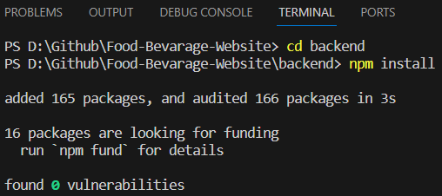

**Frontend:**

B1: Mở cửa sổ Terminal mới thứ 2 trong Vs code:

B2: Nhập lệnh cd frontend

B3: chạy lệnh npm install

B4: chạy lệnh ng serve

Nếu không có thông báo đỏ, và có thông báo kết nối localhost:4200 là chạy thành công

1. **Đối với lần chạy thứ 2 về sau:**

**Backend:**

B1: Mở cửa sổ Terminal mới trong Vs code:

B2: Nhập lệnh cd backend

B3: chạy lệnh npm start

Nếu không có thông báo đỏ, và có thông báo kết nối localhost:5000 là chạy thành công

**Frontend:**

B1: Mở cửa sổ Terminal mới thứ 2 trong Vs code:

B2: Nhập lệnh cd frontend

B3: chạy lệnh ng serve

Nếu không có thông báo đỏ, và có thông báo kết nối localhost:4200 là chạy thành công

1. **Đối về lệnh chạy project nhanh**

**CHỈ ÁP DỤNG KHI ĐÃ CHẠY LẦN ĐẦU**

B1: Mở cửa sổ Terminal mới trong Vs code:

B2: Dùng lệnh npm start

B3: Dùng phím ctrl + Chuột trái vào địa chỉ web localhost:4200 trên thông báo

